Uputstvo za upotrebu
USB2.0 HDD Enclosure
Hi-Storage
Personal Backup

INDEX
POGLAVLJE I HDD OPERATIVNE INSTRUKCIJE
- Pokretanje
- Najvažnije karakteristike proizvoda
- Šta se nalazi u pakovanju
- Zahtevi sistema
- Prikaz proizvoda i opis
- Instalacija drajvera za Windows 98 okruženje

POGLAVLJE II Hi-Storage – the Data Security Tool
- Plug and Play
- Čitanje I pisanje
- Isključivanje
- Security Area Only (Single Partition)
- Instalacija USB drajvera:
- Upotreba Hi-Storage uređaja prvi put
- Hi-Storage – Kreiranje particija
- Login u Security Area
- Logout sa Security Data Zone
- Lozinka

POGLAVLJE III One-Touch Backup (OTB) -- “Personal Backup”
- Kako instalirati “Personal Backup”
- Izlazak iz programa
- Personal Backup
- Personal Backup podešavanja
- [Dodavanje] novih sync stavki
- Kopiranje stavki sinhronizacije
- Edit stavki sinhronizacije
- Brisanje stavki sinhronizacije
- Log opcije
- Test Run opcija
- Snimanje i primena
- Personal backup napredna podešavanja
- Pokretanje programirane sinhronizacije
- Pokretanje Sync sada

Dodatak
POGLAVLJE I HDD OPERATIVNE INSTRUKCIJE

- Pokretanje
Zahvaljujemo se na kupovini Prestigio Leather HDD proizvoda. Proizvod predstavlja novi koncept mobilnih uređaja za smeštaj podataka sa Vašeg računara bezbedno i jednostavno. Pročitajte ovo uputstvo pažljivo pre upotrebe i pratite sve procedure u uputstvu kako biste pravilno koristili proizvoda.

Mere predostrožnosti
Pratite mere predostrožnosti pre upotrebe Hi-Storage uređaja. Uverite se da koristite uređaj pravilno i u skladu sa procedurama navedenim u uputstvu za upotrebu.

Upozorenja: Ovaj zanak ukazuje na akcije koje mogu dovesti do ozbiljnih telesnih povreda ili oštećenja uređaja ukoliko se upozorenja ignorišu ili proizvodom rukuje pogrešno.
___________________________________________________________________
Upozorenja
_____________________________________________________________ _
- Nemojte pokušavati da rasklapate ili menjate bilo koji deo uređaja koji nije opisan u uputstvu za uporebu.
- Nemojte dozvoliti kontakt proizvoda sa vodom ili tečnošću. U slučaju da voda ili druga tečnost prodre u untrašnjost uređaja, smesta isključite uređaj sa kompjutera. Nastavak rada na uređaju može dovesti do požara ili električnog udara. Konsultujte svog distributera ili najbliži centar za podršku.
- Kako biste izbegli rizik od električnog udara, nemojte uključivati ili isključivati uređaj mokrim rukama.
- Nemojte postavljati uređaj u blizini izvora toplote ili ga izlagati direktnim sunčevim zracima.
- Nikada nemojte postavljati uređaj u blizini opreme koja generiše elektromagnetne talase. Izlaganje jakom magnetnom polju može dovesti do kvara ili gubitka podataka.

- Najvažnije karakteristike proizvoda
  - Klasično kožno kućište –
Donosi luksuz i jednostavnost u svakodnevne živote.
  - Bezbednost podataka (“Hi-Storage”)
Uz pomoć H-Storage programskog softvbera, možete zaštititi svoj uređaj lozinkom i particijom uređaja na “Public” i “Security” oblasti.
- Public Area Ne postoji zaštita lozinkom u ovoj oblasti. Možete vršiti bilo koju baznu funkciju koja je opisana u “Basic Functions” poglavlju ove oblasti.
- Security Area Ovoj oblasti ne može se pristupiti bez bezbednosne lozinke. Jednom kada se ulogujete, uređaj će izvršiti prebacivanje sa “Public Area” na “Security Area”. Nakon uspešnog prebacivanja, možete vršiti bazne funkcije opisaneu “Basic Functions” poglavlju ove oblasti.
Možete videti samo “Public Area” ili “Security Area” istovremeno na istom uređaju. (Drive).

- One-Touch Backup ( OTB)
Ova karakteristika omogućuje snimanje podataka na Vašem kompjuteru i na HDD simultano.

- Šta se nalazi u pakovanju
- Leather HDD glavna jedinica 1
- USB kabl 2
- Leather futrola za uređaj 1
- Uputstvo za upotrebu 1

- Drajverski i softverski CD 1
- Zavrtnji i drajveri

4. Zahtevi sistema – Postoje minimalni harverski i softverski zahtevi sistema koji moraju biti ispunjeni kako bi uređaj funkcionisao pravilno.
- Kompjuter -- BM PC/AT kompatabilan, Power Macintosh, PowerBook, iMAC ili iBook
- Operativni sistem -- Windows 98 Second Edition, Windows Millennium Edition (Windows ME), Windows 2000, Windows XP, Windows 2003 Server, Linux 2.4 ili novije verzije, Mac OS 9.0 ili novije verzije
- Memorija： Minimum 32MB of RAM
- Autoritet korisnika: Administrator (Menadžer)
- USB Port
- Slobodan prostor hard diska – Ne manje od 16 MB(3MB za Win98 driver, 3MB za Hi-Storage, i 10MB za Personal Backup )
  - Windows 98 SE ne podržava Mass Storage Driver. Molimo postavite instalacioni drajver u CD .

5. Prikaz proizvoda i opis

Pogled odozgo Pogled sa strane
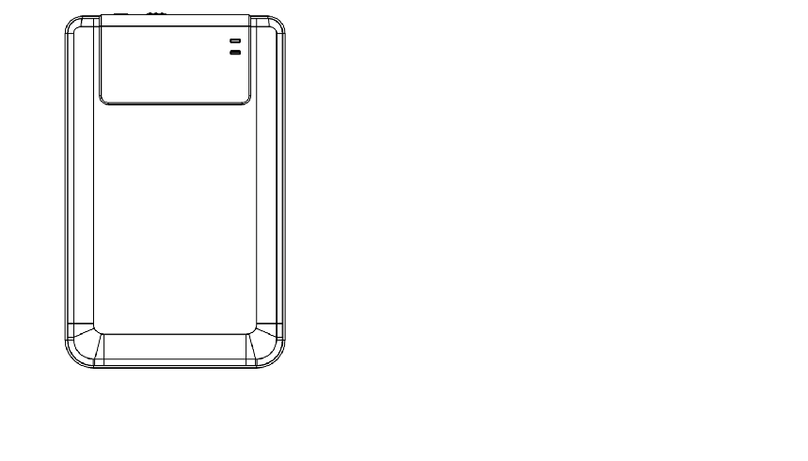
POWER LED
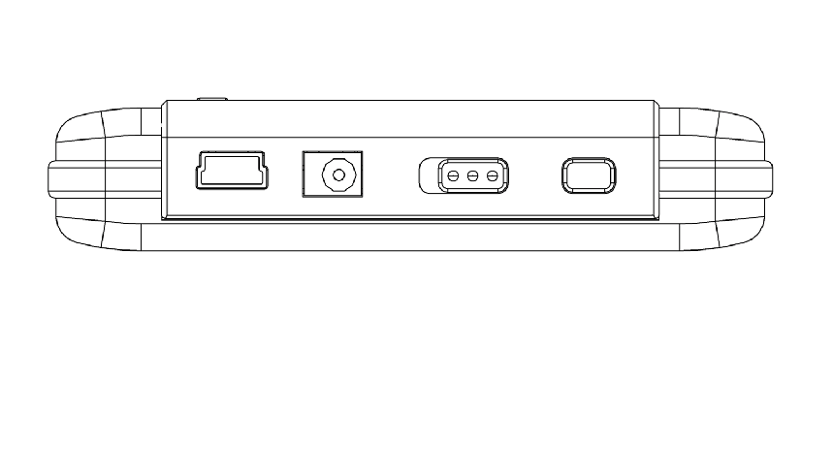

R/W LED

USB DC POWER COPY
PORT ON/OFF

6. Instalacija drajvera za Windows 98 okruženje
Za pokretanje proiuzvoda u Win98 okruženju, instalirajte Win98 driver priložen u pakovanju proizvoda
- Upalite kompjuter
- Povežite HDD na USB port kompjutera
- Postavite CD u CD ROM drive kompjutera
- Win98 će automatski detektovati HDD uređaj i pokazati dialog box “Add New Hardware”. Zatim pratite instrukcije prikazane u dialog boxu ekrana kompjutera.

POGLAVLJE II Hi-Storage – Data Security alat

Basic Functions
- Plug and Play
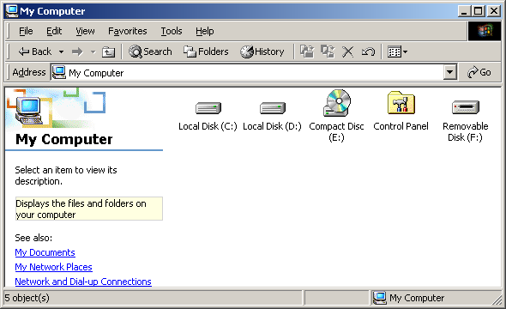

Kada povežete uređaj na USB port kompjutera, videćete „Removable Disk” ikonu u okvurui file menadžer prozora. U Macintosh-u, jednom kada povežete Hi-Storage na USB port ikonu diska ćete videte u “Desktop-u”.

U Linux OS, možete izvršiti izmene putem sledećih instrukcija.
■ Izvršite cd/etc/sysconfig/ (cat/etc/sysconfig/hwconf | more)
■ Proverite informacije uređaja u hwconf，write down the mount point.
■ Napravite direktorijum in/mnt (ex: mkdir/mnt/usbHD)
■ Zatim, izvršite mount/dev/sda1 /mnt/usbHD (if mount point was .dev/sda)

- Čitanje i pisanje
Možete obnavljati i skladištiti fajlove na uređaju poput hard diska. Read/Write operacija uređaja je potpuno ista kao i kod hard diska.

- Isključivanje
Da minimizirate rizik od gubitka podataka u ovkiru Windows ME i 2000, pratite proceduru bezbednog uklanjanja uređaja. Ikonu za bezbedno uklanjanje možete pronaći na Vašem kompjuteru u statusnoj liniji.
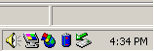

Dvostruki klik na “safe removal” ikonu; prozor “Unplug or Eject Hardware” će se pojaviti. Možete selektovati uređaj koji želite da uklonite. Zatim, kliknite na [Stop] taster. Nakon toga, možete ukloniti uređaj sa USB porta Vašeg kompjutera.

Upozorenje: Pre uklanjanja Hi-Storage uređaja, uverite se da LED indikator ne blinka. Kada LED indikator blinka brzo, dešava se transfer između host kompjutera i Hi-Storage uređaja. Nemojte uklanjati Hi-Storage u ovoj situaciji. U suprotnom, može doći do gubitka podataka ili oštećenja Hi-Storage uređaja.

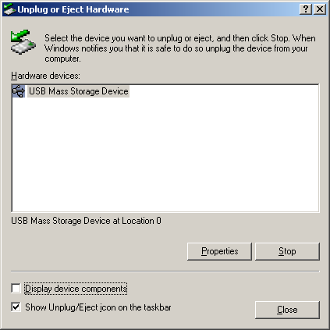
Upozorenje: Ukoliko ne budete pratili bezbednosne instrukcije u okviru Windows ME i Windows 2000 operativnih sistema, može doći do gubitka podataka.

Na Macintosh operativnim sistemima, možete prevući ikonu za uklanjanje u trash folder. Ova funkcija proizvešće “Eject” funkciju.

Na Linux operatvnom sistemu, pratite “demount” proceduru kako biste izvršili ovu funkciju.

Tip particije
Sa Hi-Storage aplikacionim softverom, možete zaštititi Vaš uređaj lozinkom i izvršiti particiju uređaja na “Public” i “Security” oblasti.
1. Public oblast Ne postoji zaštita lozinkom na ovoj oblasti. Možete izvršiti bilo koju baznu funkciju opisanu u sektoru “Basic Functions” , ove oblasti.
2. Security oblast Ovoj oblasti ne može se pristupiti bez bezbednosne lozinke. Jednom kada izvršite uređaj će se prebaciti sa “Public Area” na “Security Area”. Nakon uspešnog prebacivanja, možete izvršiti bilo koju baznu funkciju opisanu u “Basic Functions” sektoru, u ovoj oblasti.
          - Možete pogledati ili “Public Area” ili “Security Area” istovremeno u istom disku (uređaju).

- Bezbednosna oblast isključivo (Jedna particija)
Izvršite particiju uređaja na dve oblasti na jednom uređaju: Public Area i Security Area. Public Area se može samo čitati. Security oblasti semože pristupiti samo sa pravilnom lozinkom.

Pogledajte niže prikazanu sliku.
Ova slika pokazuje detalje operacija jednog uređaja.

Koristitee H-Storage Software
Na Windows Platformi
- Instalacija USB Drajvera:
- U Windows 98 SE, potrebno je da isključite Hi-Storage uređaj nakon instalacije uređaja.
Za Windows NT sisteme, korisnici bi trebalo da se uloguju kao Administrator da bi pokrenuli ovaj program.

- Upotreba Hi-Storage uređaja prvi put:
Upozorenje: H-Storage.exe može izvršavati samo jedan uređaj istovremeno. U suprotnom, H-Storage.exe neće biti izvršen ili čak može prouzrokovati i gubitak podataka.
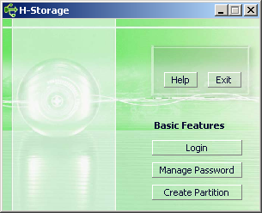

Po pravilu, uređaj nije zaštićen. Tako da će, „Create Partition” funkcija biti aktivirana kada pokrenete software prvi put.

- Hi-Storage – Kreiranje particije:
Možete izvršiti [Create Partition] akciju na vašem H-Storage uređaju.

Upozorenje: [Create Partition] akcija će izbrisati sve podatke na uređaju. Akcija se ne može poništiti. Ukoliko je neophodno, izvršite back up podataka, i zatvorite sve aktivne programe u windows-u pre pokretanja ove akcije.

  - Kliknite na [Create Partition] taster u prozoru H-Storage manager. Sledeći “Create Partition“ meni će se pojaviti

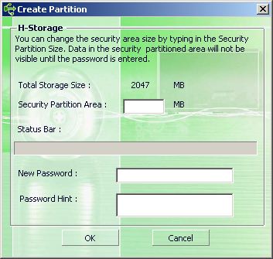

  - Možete potražiti nagoveštaj za lozinku u “Password Hint” boxu. Ovaj nagovećtaj će biti prikazan kada kliknete “Hint” taster u “Login” prozoru. Maksimalna dužina nagoveštaja je 32 karaktera. Nakon obavlejnih podešavanja, kliknite na [OK] taster. “Confirmation” prozor će se pojaviti.
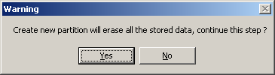

  - Jednom kada je izmena veličine izvršena, sledeća poruka će se pojaviti.
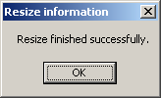

- Login u Security Area:
Ukoliko izvršite particiju uređaja na zaštićenu oblast, možete izvršiti sledeću “Login” funkciju za pristup ovoj oblasti - security Area.
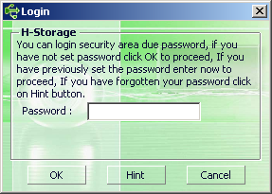

Upozorenje: Kad izvršite login i logout akcije sa uređajem, uverite se da ne postoje program koji radi ili dokument koji nije zatvoren na uređaju. U suprotnom, to može dovesti do gubitka podata ili oštećenja.

8-1 Ključ lozinke u “Password” oblasti.
- Možete kreirati nagoveštaj za lozinku u [Create Partition] ili [Manage Password] funnkciji. Jednom kada kreirate nagoveštaj, možete kliknuti na “Hint” taster u “Login” prozoru kako bi Vam pomogao pri utvrđivanju tačne lozinke. Nagoveštaj će biti prikazan na tri sekunde.

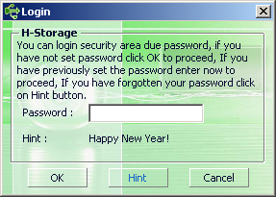

- Imate tri pokušaja da unesete lozinku. Nakon tri pokušaja, sledeća poruka će se pojaviti. I potrebno je da isključite i uključite uređaj ponovo ukoliko želite da izvršite druge akcije.
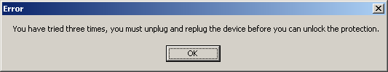
8-2 Kliknite na [OK] taster.

- Logout iz bezbedne zone podataka:
Postoje tri metoda za logout iz bezbedne oblasti:
9-1 Kliknite desnim tasterom miša i selektujte H-Storage u uvodnom prozoru, odaberite [logout] za izlazak iz bezbedne oblasti nakon pojavljivanja sledećeg prozora.
Upozorenje: Kada izvršite login ili logout/sa uređaja, uverite se da nema programa ili fajlova koji rade na uređaju. U suprotonom, može doći do gubitka podataka ili oštećenja.
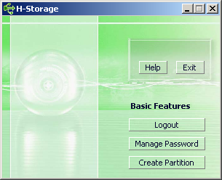

9-2 Kliknite desnim tasterom miša i odaberite [Logout] ili [Exit].
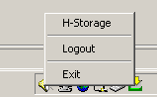

9-3 Dvostruki klik na H-Storage ikonu u informacionom prozoru.
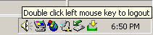
- Lozinka:
Korisnik može menjati lozinku i reči koje predstavljaju nagoveštaje selekcijom “Manage Password” funkcije u H-Storage glavnom prozoru. Možete samo selektovati ovu stavku kada je bezbedna oblast aktivirana.

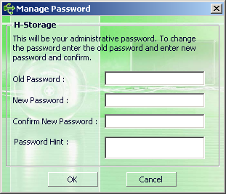

  - Uverite se da je “Write Protect” prekidač na “OFF” poziciji.
  - Unos stare lozinke “Old Password” oblasti.
  - Zatim, unos nove lozinke i potvrda u “New Password” i “Confirm New Password” oblasti. Maksimalna dužina karaktera je 8.
  - Možete uneti nagoveštaj Vaše nove lozine u “Password Hint” prozoru. Ovaj nagoveštaj će biti prikazan kada kliknete na “Hint” taster u “Login” prozoru.

POGLAVLJE III One-Touch Backup (OTB) -- “Personal Backup”

    - Kako instalirati “Personal Backup”:
- Kliknite na “PersonalBK.exe” u instalacionom direktorijumu.
- “Personal Backup” prozor prikaz.
- “Personal Backup” ikona je kreirana u statusnoj liniji.
- Ikona je prikazana u statusnoj liniji kada program radi. Desni klik na ikonu da selektujete željenu komandu podmenija.
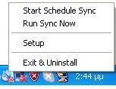
Napomena: Program se može koristiti sa autorizovanim uređajem priloženim u pakovanju. Bilo koji drugi uređaj neće raditi sa ovim programom.
Iizlazak iz prograa:
2-1. Potrebno je da pokrenete “Safely Remove Hardware” pre uklanjanja uređaja za smeštaj podataka.
- Kliknite na ikonu statusne linije i selektujte “Exit and Uninstall”.
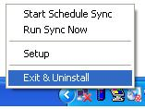
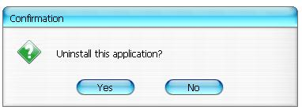
Kliknite na “Yes”.
- Pokrenite “Safely Remove Hardware” iz statusne linije.
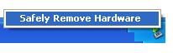
Nakon izvršene “exit and uninstall” komande, kada priključite uređaj na USB port kompjutera, ikona se neće pojaviti u statusnoj liniji..
Ukoliko želite da pokrenete program, kliknite na “PersonalBK.exe” u instalacionom direktorijumu.
2-2. Možete ukloniti uređaj direktno nakon gašenja kompjutera.
Napomena: Podaci će biti izgubljeni ukoliko uklonite uređaj pre izvršenja “Safely Remove Hardware” komande dok je kompjuter operativan.

    - Personal Backup:
Možete definisati sinhronizaciju konfiguracija ili sinhronizovati folder za data backup i kreirati linkove za backup.
    - Personal Backup podešavanja:
      - Kliknite na ikonu statusne linije i odaberite “Setup”.
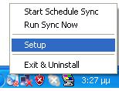
Odaberite <Setup> kako biste prizvali <Personal Backup Settings> prozor. <Add New>, <Copy>, <Edit>, <Delete> tasteri su u gornjem delu prozora, i <Save and Test>, <Save and Apply>, i<Close> tasteri su u donjem delu prozora.
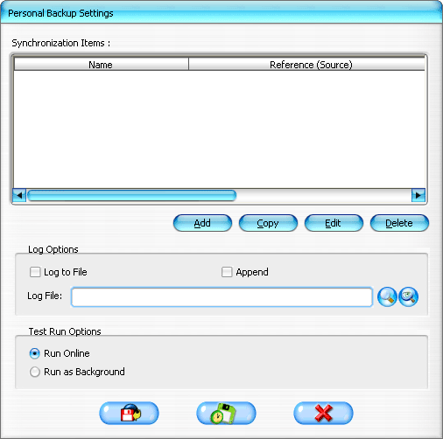
    - [Add] nove sync stavke:
Kliknite na<Add New> taster za ulazak u<Synchronization Folder>prozor.
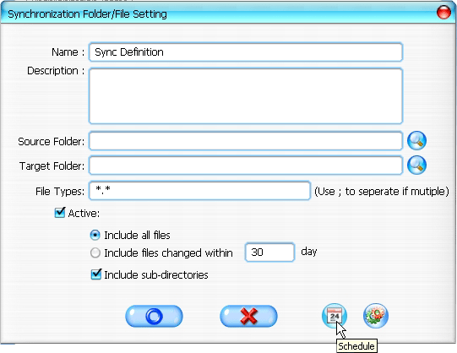
- Dodelit i unesite naziv i opis stavke sinhronizacije. Zatim uneste izvorni folder i targetirani folder u box u okviru <Synchronization Folder> prozora. Po pravilu je podešen za sve tipove fajl formata za backup, i može se promeniti u specifičan fajl format za backup koje dodeli korisnik.
- Sinhronizacija će biti pokrenutqa samo ukoliko stavke čiji [Active] box je selektovan u rasporedu za pokretanje sinhronizacije.
- Raspored podešavanja: Kliknite na <Schedule> taster za ulazak u<Schedule Setup>prozor. Postoje 4 tipa rasporeda: jedanput, dnevno, nedeljno i mesečno. Postoje i napredne opcije rasporeda za sve tipove osim tipa jedanput.
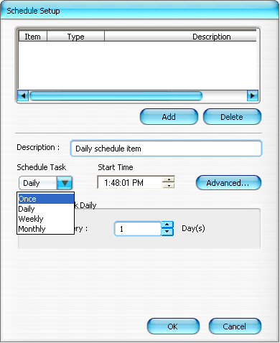
Višestruki raspored može se primeniti istovremeno sa podešavanjima sinhronizacije. Raspored podešavanja može se editovati ili obrisati putem selekcije a zatim klikom na odgovartajući taster..
- Napredna podešavanja: klik na <Advance Setting> taster za ulazak u Advanced Option setup prozor.
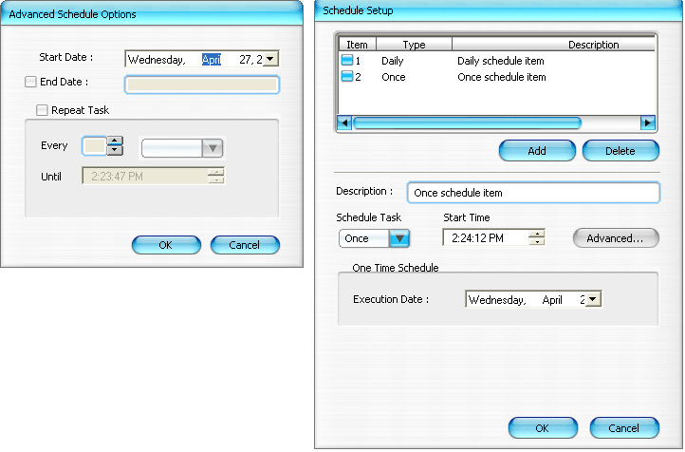
- Kopiranje stavki sinhronizacije:
Klik na <Copy> taster za kopiranje selektovane sync stavke.
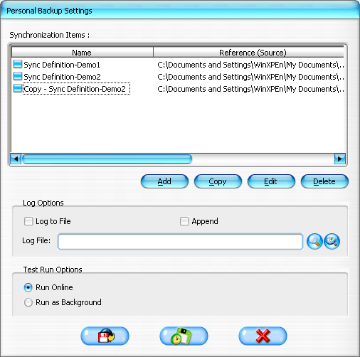
- Edit stavke sinhronizacije:
Klik na <Edit> taster za edit selektovane stavke sinhronizacije
Brisanje stavki sinhronizacije:
Klik na <Delete> taster za brisanje selektovane stavke sinhronizacije. Potvrdna poruka će se pojaviti.
Stavka će biti izbrisana nakon potvrde akcije od strane korisnika.

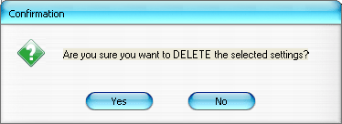
- Log Opcije
Snimanje stanja transfera podataka. Ukoliko izvršite čekiranje “Append” boxa, program će izbrisati fajlove iz foldera kada se prostor napuni.
- Test Run Opcije
To je opcija za [Save and Test]. Ukoliko odaberete [Run Online], “File Synchronization” prozor će se prikazati tokom backup testiranja. Ukoliko selektujete [Run as Background], “File Synchronization” se neće prikazati tokom backup testiranja (program će raditi u pozadini).
- Save and Apply –Nakon obavljene konfiguracije sinhronizacije, korisnik mora kliknuti na <Save and Apply> taster kao bi pokrenuo raspored sa ovim podešavanjima, ili kliknuti na <Save and Test> taster za snimanje ovih podešavanja i njihovo testiranje.
- Personal backup napredna podešavnaja

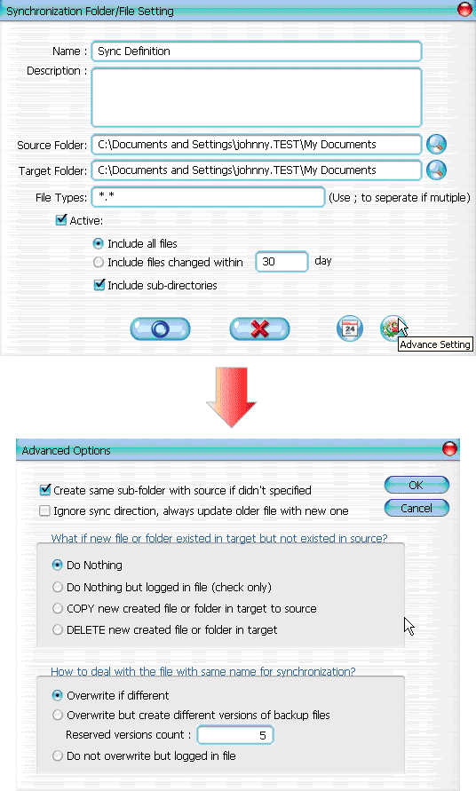
  - Ukoliko specifična destinacija ne sadrži isti poddirektorijume kao izvorne direktorijume, on će automatski generisati direktorijume.
- Čerkirano: Generiše direktorijume sa istim nazivom pod specifičnom destinacijom, i zatim izvršava sinhronizaciju.
- Nije čekirano: Program će direktno izvršiti sinhronizaciju u okviru specifičnog direktorijuma.
12-2 Ignorisanje smera sinhronizacije; noviji fajlovi će biti updated u okviru starije verzije.
- Čekirano: Program će automatski utvrditi noviju verziju (poslednju modifikovanu) fajlova sa istim imenom, dinamično određuje izvor i destinaciju, i zatim presnimiti stariji fajl. Ukoliko je file logging aktivirano, kada sync proces okrene izvor i destinaciju, sync log će biti prikazano kao "###".
- Nije čekirano: Program će sinhronizovati direktno, neće asistirati u određivanju novog ili starog fajla.

12-3 Kako će se rukovati fajlovima ili folderima koji već postoje na određenoj destinaciji ali nisu pronađeni u izvoru ?
- Ignorisati: Ovo je glavna opcija. Syinc proces će samo sinhronizovata fajlove i foldere iz izvora.
- Ignorisati, samo izvršava proveru i snimanje: Proces sinhronizacije će sinhronizovati fajlove sa izvora; fajlovi i folderi koji nisu u izvoru biće snimljeni u log fajlu kao "###".
- Kopiranje fajlova ili foldera iz destinacije u izvro; kao dodatak kopiranju fajlova i foldera iz izvora u destinaciju, sync proces će takođe kopirati fajlove i foldere iz destinacije u izvor..
- Brisanje fajlova i foldera u destinaciji. Sync proces će obrisati fajlove i foldere koji postoje u destinaciji ali ne i u izvoru.
12-4 Kako bi trebalo da budu duplirani nazivi fajlova i tretirani tokom procesa sinhronizacije?
- Modifikovanje fajlova, a zatim nihovo presnimavanje: Ovo je glavna opcija. Ukoliko sync proces otkrije da su fajlovi modifikovani oni će biti presnimljeni.
- Modifikovanje fajlova, pre presnimavanja, generiše drugačije verzije backup fajlova: Backup fajlova pre updating-a. Backup konvencija imenovanja je "original_name_V#" (# je verzija broja). i.e.: originalno ime je TestFile.txt, zatim, backup file naziv je TestFile_V1.txt.
- Modifikovanje fajlova, neće biti presnimljeni, ali biće snimljen u log fajlu.

- Start rasporeda sinhronizacije:

Desni klik na ikonu programa u statusnoj liniji i selektujte “Start Schedule Sync” komandu. Nakon obavljenih konfiguracija, backup procedure će biti preduzete u skladu sa rasporedom.
  - Znak na ikoni u statusnoj liniji neće više biti precrtan.
  - Desni klik na ikonu programa u statusnoj lini će pokazati[Personal Backup-Schedule sync running…].
  - Kliknite na ikonu i selektujte “Start Schedule Sync” komandu za prelazak na “Stop Schedule Sync”.
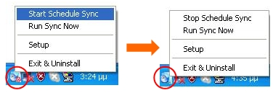
- Pokretanje sinhronizacije
  - Klik na ikonu u statusnoj liniji i selektujte “Run Sync Now”.

Prozor pokazuje i izlistaće raspoložive opcije. Klik na “Run” za sinhronizaciju Vaših podataka i prikaz log fajlova.
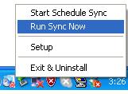
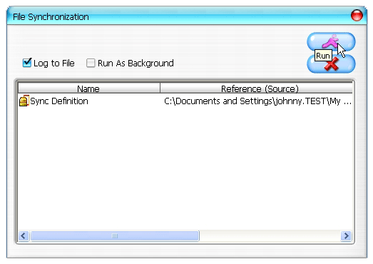

14-2 Pritisak na [Hot Key] taster za ručno pokretanje backup sinhronizacije.
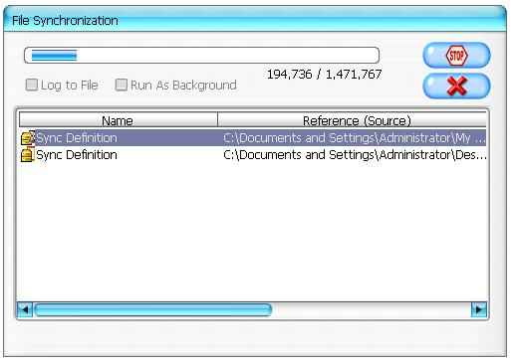
Dodatak：
Karakteristike proizvoda | USB HDD Enclosure sa 1-Botton Backup & Security funkcijama, i soft-touch kontrolnim tasterom.
Interface | USB2.0 Interface
HDD Tip | 2.5 inches HDD
Max. HDD kapacitet | 120GB
Napajanje | Direktno sa USB porta, sa Auxiliary DC napajanjem
Driver | WINDOWS98 Driver
Zahtevi sistema
Kompjuter | IBM ili kompatabilni PC ili Notebook računari
Kompjuter | Apply Mac Family
OS okruženje | WINDOWS98SE/2000/ME/2003/XP
OS okruženje | MAC OS9.0 or above
OS okruženje | LINUX9.0 KERNEL 2.4.20-8

Odricanje od odgovornosti
Učinili smo veliki trud da osiguramo da informacije i procedure u ovom brzom instalacionom uputstvu budu tačne i kompletne; odgovornost se ne može prihvatiti za greške ili nedostatke. Naša Technology Inc. (OTI) zadržava prvo izmena bez prethodnog upozorenja.
Robne marke
- IBM je registrovana robna marke korporacije International Business Machines.
- iBook i iMac su robne marke kompanije Apple Computer, Inc.
- Macintosh, PowerBook, Power Macintosh su robne marke kompanije Apple Computer, Inc.
- Microsoft, Windows, Windows 98, Windows ME, Windows 2000, Windows XP, i Windows 2003 Server su robne marke kompanije Microsoft Corporation u Americi ili drugim zemljama.
Ostali nazivi i proizvodi koji gore nisu navedeni mogu biti registrovane robne marke dotičnih kompanija.

